19.05 математика
5 класс Сложение и вычитание десятичных дробей
№1745(д), 1747, 1753
6 класс контрольная работа по теме «Координатная плоскость»
7 класс геометрия Решение задач
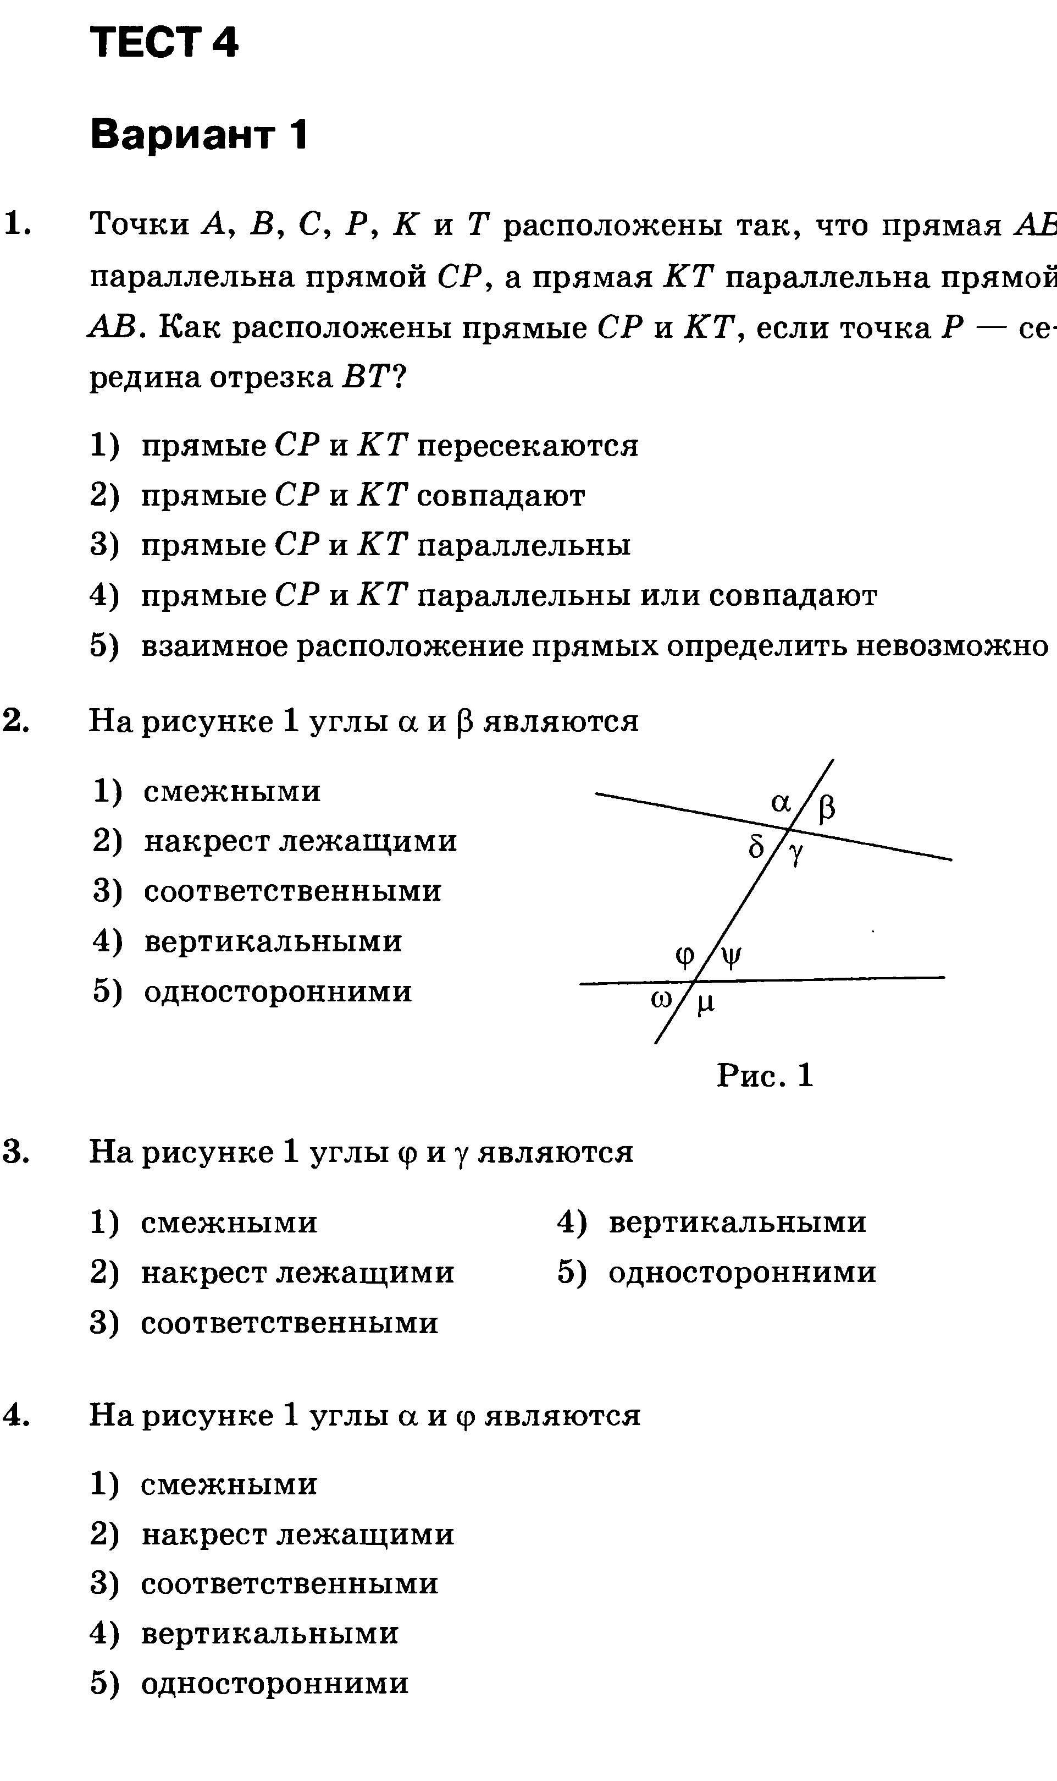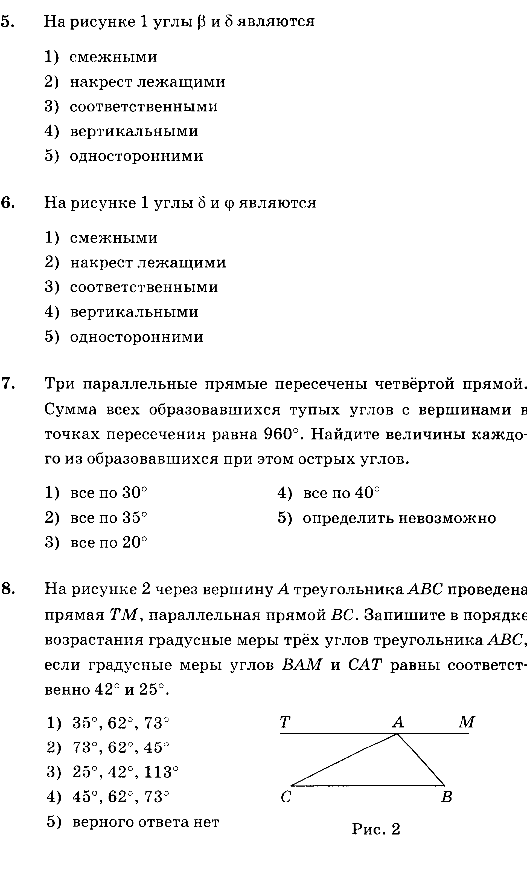

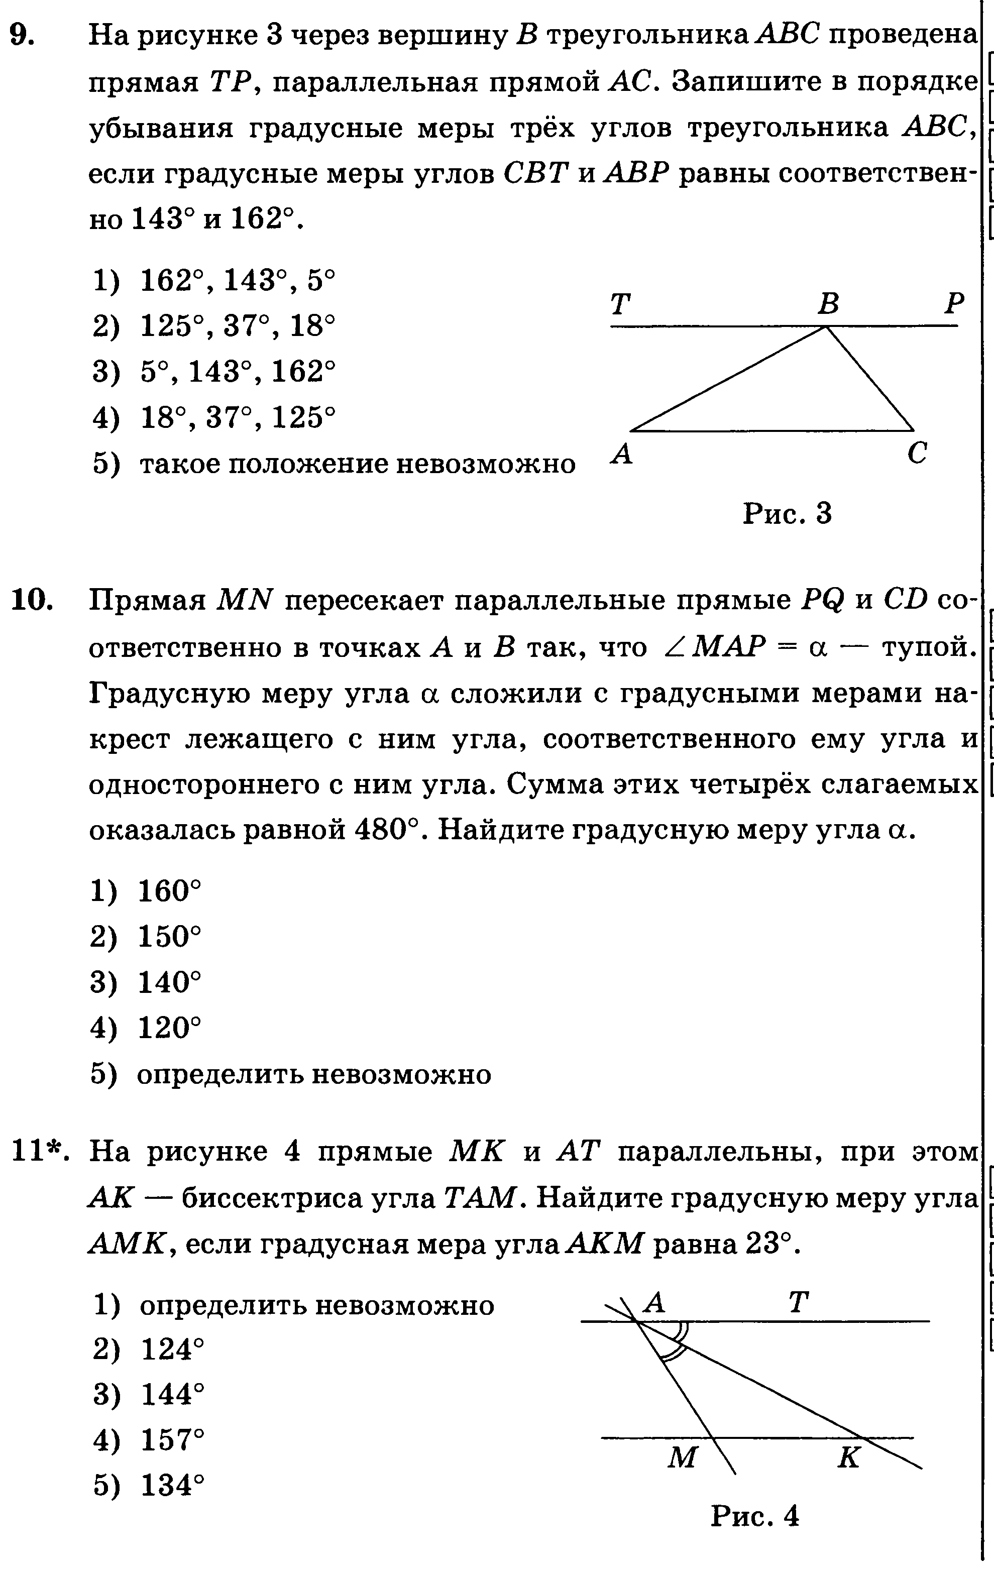
8 класс геометрия контрольная работа по теме «Окружность»
9 класс геометрия Четырехугольники
